

（2024-2025学年 第2学期）

《工程与社会》课程论文

**题 目 绿色计算与生态代价—人工智能环**

**境治理的技术赋能效应与可持续发展挑战**

**所在学院 通信与信息工程学院**

**专 业 通信工程**

**年级班级 B220111**

**学 号 B22011129**

**姓 名 程子奕**

**授课教师** 杨琪

**社会与人口学院**

2025年 5月25日

《工程与社会》课程论文成绩评定表

|  |  |  |  |  |  |  |  |
| --- | --- | --- | --- | --- | --- | --- | --- |
| 论文题目 | 绿色计算与生态代价—人工智能环境治理的技术赋效应与可持续发展挑战 | | | | | | |
| 学生姓名 | 程子奕 | 班级学号 | B22011129 | 专 业 | 通信工程 | | |
| 评分内容 | 评分标准 | | | | | 总分 | 评分 |
| 论文选题 | 结合本课程授课内容与个人兴趣自行选题，标题明确、简练，既要体现出“工程”，也要体现出“社会” | | | | | **10** |  |
| 摘 要 | 概括全文主要内容，体现核心观点 | | | | | **10** |  |
| 正文内容 | 紧扣论文题目，观点鲜明，论证充分，结构合理，能综合运用所学课程知识，分析和解决实际问题。其中必须包含**文献综述**，需检索至少10篇中文文献和1篇英文文献，通过整理和分析现有文献，展示对研究主题的熟悉程度和归纳、总结与评述能力。 | | | | | **40** |  |
| 撰写质量 | 文字通顺，结构完整，字数不少于4000字。参考文献采用《南京邮电大学本科毕业论文工作规定》规定的引文格式。 | | | | | **20** |  |
| 排版打印 | 排版规范美观：1.25倍行距，段前段后0行；一级标题选用“四号黑体”，二级标题选用“小四号宋体”加黑；正文内容选用“小四号宋体”；英文字体为“Times New Roman”。报告A4纸双面打印，左侧装订。 | | | | | **20** |  |
| 总评分 |  | | | | | | |
| 任课教师  评阅意见 |  | | | | | | |

**绿色计算与生态代价——人工智能环境治理的技术赋能效应与可持续性挑战**

程子奕 B22011129

**摘 要：**本文系统探讨人工智能（AI）在环境保护中的双重角色——技术赋能者与潜在环境负担的矛盾性。研究基于全球环境治理的迫切需求，聚焦AI在环境监测、污染治理及碳中和等领域的创新应用，同时批判性分析其高能耗、数据安全及技术壁垒等挑战。通过文献分析与实证案例，论文揭示AI技术应用的“双刃剑”效应：一方面，AI通过实时监测、动态优化显著提升环境治理效率，；另一方面，算力密集型模型的碳排放与硬件制造的环境代价，与全球碳中和目标形成冲突。研究提出多维度解决方案，包括推广开源模型以减少重复训练能耗、构建跨学科政策协同框架等。本文旨在为平衡AI技术创新与生态可持续性提供理论依据与实践路径，助力实现环境治理效能提升与技术负外部性管控的共赢。

**关键词：**环境治理；人工智能；碳排放；AI技术赋能

1. 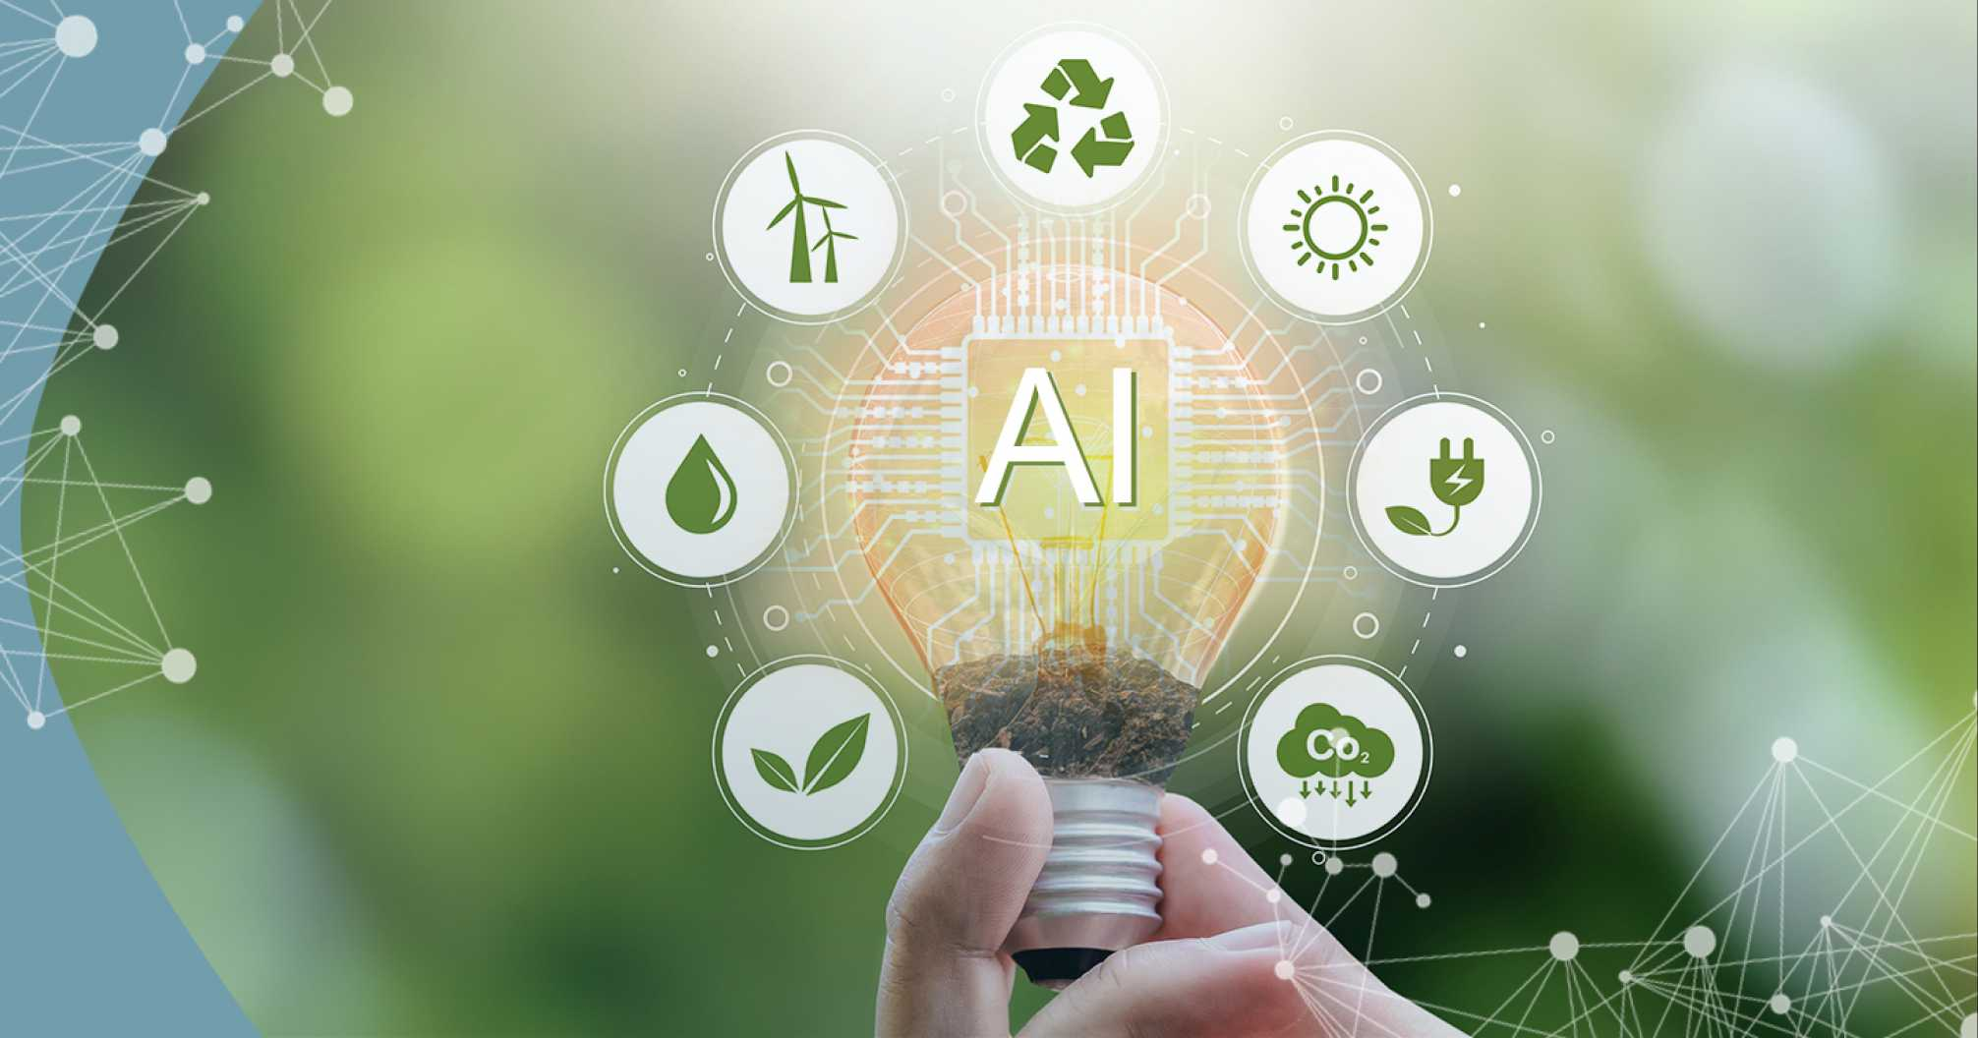问题的提出

图表 1. AI赋能环境保护事业

当前全球环境危机不断加剧。温室效应不断加剧，根据IPCC 2023报告，全球平均温度较工业化前已上升1.1℃，若升温突破1.5℃阈值，极端天气、海平面上升风险将显著加剧[1]；生物多样性加速丧失，联合国《全球生物多样性展望》指出，当前物种灭绝速度是自然灭绝率的100-1000倍，75%陆地生态系统已严重退化；污染问题日益突出，世界卫生组织（WHO）数据显示，全球99%人口呼吸的空气质量未达标，每年约700万人死于空气污染相关疾病。

传统的环境保护技术存在局限性：现有的水质检测技术时效性差，耗时达6-48小时；现有的大气污染溯源精度低，且动态响应不足等等。且传统技术普遍存在效率低下的问题，如基于人工修复技术的生态修复，每公顷的修复成本约为1200美元，但是存活率不到50%。

传统技术已经无法满足环境保护的需求，我们急需一种新型的环境保护技术，来应对日益加剧的环境问题。近几年，人工智能技术迅猛发展，Deepseek等AI领域的最新成果，让我们看到了人工智能技术作为环境保护领域破局工具的潜力。人工智能凭借其出色的数据处理能力和分析预测能力，能够迅速处理大量数据并且精准预测未来走向，这正是环境保护领域所需要的。

及时人工智能能够作为环境领域强有力的分析工具，其真正应用与环境保护领域仍然存在一些阻力。例如人工智能本身就是高能耗的技术，训练人工智能的数据中心消耗大量的电能，会造成额外的巨量碳排放，这与全球碳中和的目标形成中途。

探索人工智能技术应当在环保事业中扮演什么的样的角色，取其长避其短，有利于为全球环保事业注入新的活力，对实现“双碳”目标，推动绿色技术迭代具有显示意义。

二、文献回顾

**（一）AI在环境保护中的积极作用**

AI通过整合卫星遥感、物联网传感器网络与深度学习算法，显著提升污染源追踪能力，部分城市已经开始利用AI技术进行污染源追踪。例如，成都市利用AI流域管理系统，将白河水污染物溯源预测准确率从40%提升至80%，为执法提供精准定位[2]。类似的北京市AI大气污染溯源系统通过融合气象、交通等多维度数据，将污染源定位精度从10公里缩小至1公里，助力PM2.5浓度下降35%[3]。

AI的多模态功能也在环境治理中发挥了重要作用，例如，嘉兴市乌镇大气监测超级站利用AI与多源数据融合技术，实现大气污染“削峰降频”，支撑精准治理决策。

另外，AI能够优化治理方案，例如，在污水处理方面，AI根据污水水质、水量的实时变化，自动调整处理工艺参数，实现精准投药、精准曝气，降低处理成本并提升污水处理质量；在大气治理方面，AI能够分析污染物浓度以及气象数据，预测污染扩散趋势。

再者，AI能够进行智能垃圾分类和资源回收，如北京市智能垃圾柜能够通过语音询问和智能感应开门，指导居民正确分类垃圾[8]。同时AI能够优化资源回收流程，对回收物进行精确估值，提高资源回收的经济效益。如，思通数科的AI平台利用强化学习算法持续优化垃圾分类流程，根据不同垃圾的价值与回收优先级自动排序和分类，使垃圾处理厂资源回收率提升20%，整体处理成本降低30%。

最后，AI能够为寻找碳中和路径进行技术赋能。香港中文大学团队开发首个基于碳卫星的AI模型，通过卫星数据映射碳排放分布，为区域减排策略提供依据[4]；微软亚洲研究院利用AI模拟大气环境变迁，预测政策执行效果，优化减排路径；AI运用在智能电网中，能够显著提升电网的利用效率，减少化石燃料的依赖。

**（二）AI在环境保护中面临的挑战**

AI的诞生本身就是建立在高能耗的基础上的。AI强大的数据处理能力是建立在算力的基础上的，而算力需要消耗大量的能源。如：知名的GPT-4大语言模型训练消耗约50GWh的电力，相当于1.2万个美国家庭每年的用电量，产生超5000吨CO₂[5]。另外AI需要大量的算力芯片支撑，算力芯片的生产过程中会一并产生有毒电子废物，且每公斤芯片平均需要消耗800公斤的原材料。

另外AI存在数据隐私和安全风险，环境监测涉及企业排污数据（如工业废水成分）与个人位置信息（如无人机生态监测轨迹），需强化加密与合规管理。例如，亚马逊雨林监测平台由巴西政府与MIT合作开发，数据所有权归属原住民社区，避免主权争议。

再者，AI是知识密集型产业，部署AI的知识成本和金钱成本巨大，如AI水质监测浮标虽降低60%成本，但初期投资仍超传统实验室设备，中小环保企业难以承担，这会导致AI环保工具的推广遭遇阻碍。

**（三）文献评述**

当前研究已系统论证AI在环境监测、污染治理等领域的增效潜力，同时分析了AI本身带来的环境问题，但对AI社会性（如政策，伦理）关注仍显不足。未来需构建“技术-政策-伦理”三维分析框架，深入分析AI在环境保护保护中的正负面影响，并提出相应措施，推动AI与环保的可持续发展。

三、正文分析部分

**（一）AI在环境保护中的核心角色**

AI通过物联网传感器网络与卫星遥感数据（如NASA碳卫星），结合卷积神经网络（CNN）与时间序列预测模型（LSTM），实现污染物浓度与扩散路径的实时解析。通过这项技术，我们能够对大气环境和水环境进行实时监测。例如杭州“生态智卫”系统[6] [7]：整合1600万条生态数据（包括气象、交通、工业排放），通过AI模型预测扬尘污染源，预警准确率超95%，污染事件处理响应时间从24小时缩短至2小时；白河流域污染溯源，部署13个水质传感器，利用AI模型将污染源定位准确率从40%提升至80%，溯源时间由人工排查的3天压缩至30分钟。北京PM2.5治理，AI动态优化交通信号灯与工业限产方案，2018-2023年PM2.5年均浓度从58微克/立方米降至33微克/立方米。

图表 2. ANYmal机器人

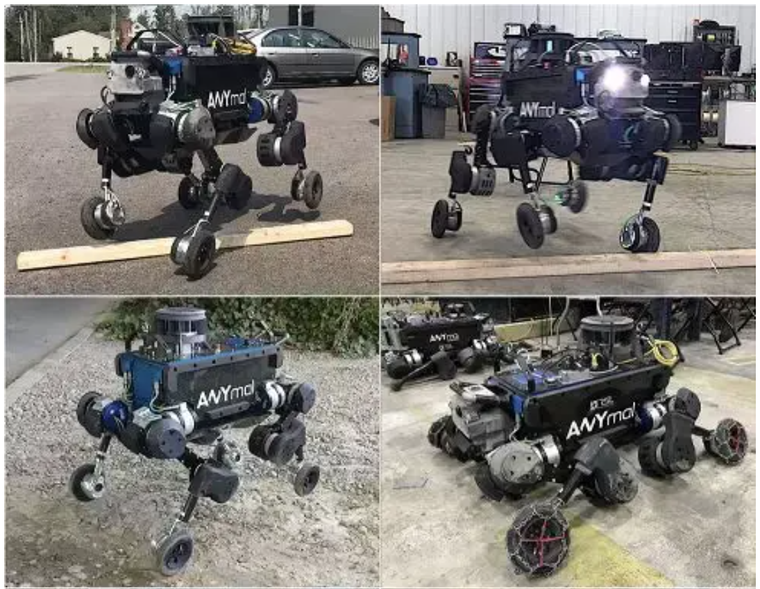除此之外，人工智能搭配机器人等其他高薪技术，能够实现生态保护工具的创新。比如，AI四足机器人（如ETH Zurich开发的ANYmal）搭载微流控芯片与光谱仪，可在复杂地形中自主采样并检测水体污染物（如重金属、氮磷含量），检测时间从实验室的6小时缩短至5分钟。相比于传统的人工采集加实验室分析的珊瑚健康监测周期基本在1个月以上，水下AI机器人每天能够自动拍摄10万张照片，并且能够通过图形识别模型实时分析图片，实现非常低的误报率。

另外AI在资源的回收利用中也能发挥积极作用。在垃圾分类这一任务中，我们可以引入YOLO框架，对垃圾进行精确分类。如，芬兰ZenRobotics使用高光谱成像加AI分拣系统处理建筑垃圾，分拣精度达95%，效率15吨/小时（传统人工分拣仅2吨/小时）；苏伊士集团Autodiag利用近红外光谱加AI检测塑料种类，识别速度2000件每小时，错误率小于1.5%，推动塑料回收率提升30%。在水资源回收中，我们能够引入强化学习（RL）算法，根据进水水质（COD、氨氮浓度）实时调整曝气量与药剂投加。这样不能能够降低处理能耗，还能够减少药物使用量。

AI在环保领域的另一个作用是碳中和路径优化。例如香港中文大学团队开发基于碳卫星（如中国TanSat）的AI模型，解析大气CO₂浓度分布（精度达1ppm），定位重点排放区域（如长三角工业集群），支撑“十四五”减排目标分解；微软CarbonCure系统利用AI优化混凝土生产流程，每立方米混凝土固化18公斤CO₂，全球累计减排50万吨；Tesla Autobidder平台通过AI动态调整电池充放电策略，加州某储能电站收益提升23%。

可见AI能够为各个环保领域赋能。使用AI技术替代传统方法，能够全方位提升环境保护的效果。可以说，AI技术是未来环境保护事业必不可少的工具。

**（二）AI应用的主要挑战**

虽然在各个环保领域，AI有如此多的明显的优势，但是我们也应当考虑AI应用过程中面临的各种挑战。

首先AI伴随着隐私泄露问和数据安全问题。AI是给予数据得出结论的，企业需要提交各项数据，才能够利用AI。若没有完善的数据保护机制，企业的数据可能会被恶意利用，威胁商业机密。另外，AI能够预测野生动物的种群数量和运动诡计，这虽然一方面能够为动物保护的一方提供便利，但是也会加剧盗猎风险。因此，我们应当建立一套完善的数据安全保护机制，将提供给AI的数据和AI输出的数据保护起来，设立合理的权限访问机制，仅环境保护各方能够访问。

另外，AI技术虽然能够为碳中和技术赋能，但是AI本身却也伴随着高能耗和高碳排放。AI技术目前主流的升级方案还是堆算力，而算力是基于计算卡等硬件的，而目前计算卡技术并没有明显的能效突破，这就导致AI的训练越来越耗费电能，例如，GPT-3的训练碳排放约为552吨CO₂，而其下一代GPT-4吨碳排放成本达到了5000吨CO₂。目前AI的发展路径与碳中和的目标相悖。除了训练成本，AI模型本身的运行需要部署在高性能服务器中，这需要消耗大量的电能，如ChatGPT日均响应2亿次请求，年耗电3.4 TWh，这接近斯里兰卡全国年用电量[9][10]。另外AI芯片等硬件的制作需要消耗大量的资源，全球AI相关电子垃圾占比已经达到了0.5%。AI技术本身带来的环境影响是我们无法忽略的一个因素。

再者，AI技术具有高昂的的成本和非常高的普及壁垒。AI技术属于知识密集型产业，需要大量的高素质人才，例如Deepseek团队成员普遍来自于清华大学，北京大学等国内顶尖高校，顶尖人才将会是AI技术在中小企业中普及的一个重要障碍。另外AI技术依赖的硬件成本价格不菲，例如Nividia推出的H200 AI计算卡售价高达25万人民币每张，中小企业难以承担。

最后，由于政策法规的滞后性，全球范围内仍然缺乏AI环保技术的认证体系，国与国之间甚至企业与企业之间自制标准，会导致市场碎片化，AI环保工具难以得到合理的评估，这将进一步造成AI工具难以被有效监管，且有被别有用心之人利用的可能。

**（三）合理利用AI来应对全球环境问题**

通过上述分析，我们不难发现AI既是“环保技术赋能者”也是“碳排放挑战者”，如何扬长避短，最大化的利用AI来解决我们未来的环保问题呢？

针对AI隐私泄密的问题，我们应当建立起合理的AI监管机制，来保护用用户的敏感信息。比如，我们能够使用分布式框架，将原始数据保存在用户本地服务器，仅仅共享加密模型参数。

针对AI的技术成本壁垒高的问题，我们可以搭建公共AI平台，在平台上共享环保数据，共享算力，来帮助中小企业解决入局成本高昂，数据量不够的问题。除此之外，政府可以指定相关补贴政策，对需要AI平台的中小企业进行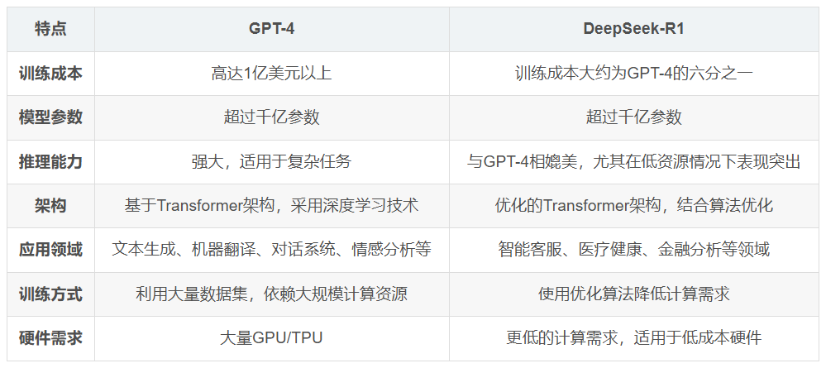政策补贴，降低AI部署和推广的费用。

图表 4. Deepseek与GPT-4的对比

针对AI部署的问题，我们应当加大AI基础算法的研究，提高AI算法的能效。例如，Deepseek在模型架构方向提出了稀疏混合专家模型（MoE）的创新[11]，使得其在达到GPT-4的模型水平时，训练成本仅为其比5%-7%。

针对AI环保工具缺乏统一标准的问题，我们应当建立国际统一的AI认证标准。由于AI环保工具可能作用与各种行业，我们可以针对每一个行业制定一个行业的AI环保工具的标准，以此来因地制宜的引导AI技术在环保领域合理精准落地。

四、结论与建议

AI是环境治理的“双刃剑”，其既能够为环境保护事业赋能，同时也在一定程度上阻碍了环保事业。通过上述分析，我们发现AI能够在全环保流程中发挥积极作用，能够极大节约时间和金钱成本。但是我们又发现，AI技术本身的碳排放；AI技术缺乏政策监管；AI技术非常高的技术成本壁垒等问题，会对环境保护造成负面影响。针对这些问题，我们提出以下建议：

优化技术路径：通过不断优化AI算法，来提高AI训练的能效，降低AI训练的成本，减少模型训练时的碳排放。

政策协同：制定全球统一的AI环保工具认证标准，以此来引导AI环保工具的精确落地。

健全隐私保护机制：隔离AI获取的数据，防止用户隐私与机密数据泄露，防止别有用心之人利用AI盗取用户隐私信息。

搭建公用AI平台：我们能够搭建公共AI数据平台，来实现数据，算力的共享，减小中小企业引入AI工具的门槛，推动AI工具的全面普及。

我们应当构建“技术-政策-伦理”三位一体体系，推动AI从单点应用向系统化生态转型，助力全球可持续发展目标的实现。

参考文献

[1] IPCC AR6 Synthesis Report Climate Change，2023

[2] 锦观新闻．污染物溯源最快半小时 成都试点国内首套人工智能流域管理系统．[污染物溯源最快半小时 成都试点国内首套人工智能流域管理系统_腾讯新闻](https://news.qq.com/rain/a/20220119A09IIV00)，2022.01.19

[3] 新华网．北京建成全国首个大气环境监测大模型——用大模型守护生态环境“高颜值”． [北京建成全国首个大气环境监测大模型——用大模型守护生态环境“高颜值”_腾讯新闻](https://news.qq.com/rain/a/20240830A015Q500)．2024.8.30

[4] He, Jia, and Bo Huang. "Estimating Global Anthropogenic CO2 Emissions Through Satellite Observations." *Environmental Research* (2025): 121767.

[5] Kasper Groes Albin Ludvigsen．The carbon footprint of GPT-4．https://medium.com/data-science/the-carbon-footprint-of-gpt-4-d6c676eb21ae．  
Jul 19, 2023

[6] [杭州网](http://www.hangzhou.com.cn/)．“生态智卫”让杭州更聪明 智城环保再创新．[“生态智卫”让杭州更聪明 智城环保再创新-杭州新闻中心-杭州网](https://hznews.hangzhou.com.cn/chengshi/content/2022-01/15/content_8145628.htm)．2022.01.15

[7] 瞭望东方周刊．杭州探索生态“智”理．[杭州探索生态“智”理_凤凰网财经_凤凰网](https://finance.ifeng.com/c/8jOaoKgMv0X?ch=ttsearch)．2025.05.16

[8] 科技快报网．“AI赋能 产业焕新”，在生态环境治理领域AI扮演重要角色．[“AI赋能 产业焕新”，在生态环境治理领域AI扮演重要角色_财富号_东方财富网](https://caifuhao.eastmoney.com/news/20240229043040253217820?from=guba&name=546v5L%2bd6KGM5Lia5ZCn&gubaurl=aHR0cDovL2d1YmFmb3JtZ3IuZWFzdG1vbmV5LmNvbS9saXN0LGJrMDcyOC5odG1s)．2024.02.29

[9] 中国能源报．当气候目标遇到AI高能耗．[中国能源报 - 当气候目标遇到AI高能耗](https://paper.people.com.cn/zgnybwap/html/2024-07/15/content_26070176.htm)．2024.07.15

[10] The Innovation．当AI学会“创造”，地球却在“碳息”？——探讨全球生成式人工智能背后的环境代价．[The Innovation | 当AI学会“创造”，地球却在“碳息”？——探讨全球生成式人工智能背后的环境代价](https://so.html5.qq.com/page/real/search_news?docid=70000021_16267f6a1a832052&faker=1)．2025.04.10

[11] Guo, Daya, et al. "Deepseek-r1: Incentivizing reasoning capability in llms via reinforcement learning." *arXiv preprint arXiv:2501.12948* (2025).